

中华商务网2014年大宗商品
年度分析报告系列
焊管产品篇

分析师：杨倩
2014年12月

地址：北京市朝阳区高碑店盛世龙源12号楼
电话：86-010-58303396
传真：86-010-58303388
网址：www.chinaccm.com

2014

2014

chenhm
[键入公司名称]
2013-11-13


2014年钢铁市场形势分析
与2015年预测
目 录
1. 2014年钢材市场运行回顾 4
1.1焊管产能进入低速增长区间 4
1.2 钢价走势呈现阶段性趋弱 5
1.3 钢厂盈利水平低下 但环比回暖 5
1.4 下游用钢产业增速放缓 需求减弱 6
1.5 钢价持续下滑 社会库存长期下降 7
1.6 焊管外贸形势稳定 出口增速水平不变 7
2. 2015年焊管市场分析预测 8
2.1 国内实体经济增速放缓 8
2.2.淘汰落后产能任务大 供应压力有增无减 8
2.3 钢铁行业盈利水平低 融资难 9
2.4 成本市场低迷 跌幅远超钢价 9

概述：2014年我国经济增速低速发展，出口增速下降，下游用钢行业创新低，国内钢材形势不乐观，纵观全年来看，焊管钢价水平低于去年，跌幅多达20%。回顾焊管行业来看，产能低速增长、钢价跌势不止、钢厂盈利水平低、用钢需求增速减弱、库存下降等特征明显。

2014年钢材市场运行回顾

1.1焊管产能进入低速增长区间
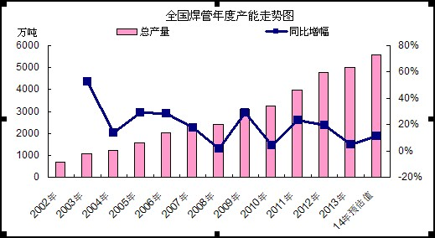
国家统计数据显示， 2014年前11月我国焊管总产量5143.79万吨，累计比同期增长10%。按以往规律来看，临近年关管厂生产力有所减弱，产量增速环比放缓。中商网预计，2014年全年我国焊接钢管产量达到5600万吨，同比增速在12%。
如图所示，近年来焊管产能增长迅速，整体基数较大，且减产、检修活动寥寥无几，增速水平运行仍显偏高，供应压力较去年增加，但仍处于中低速增长阶段。

1.2 钢价走势呈现阶段性趋弱
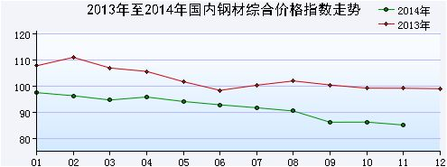
从本年钢价运行走势来看，远低于13年钢价水平，且年末钢价跌入最低水平区间。监测数据显示，截止12月11日，唐山焊管价格2830元/吨，连续7周呈现下滑趋势，较去年同期下降16.52%。从一季度来看，钢市受产量增加、需求低迷、经济数据低于预期等因素影响，钢价呈现高位回落态势。进入二季度，随着刚需不断发力，钢价短暂回升，但钢厂信贷危机严重、期货市场哀鸿遍野、资金链收紧及产能不断施压，钢价再度回归下行通道。进入下半年梅雨天气因素、国内经济增速放缓、金融数据屡创新低致使国内钢材现货备受打压，钢价不断跌破低价，钢价指数创近年内新低。四季度受粗钢产量下降、净出口增加和市场预期的影响，市场供需形势有所变化，钢材价格小幅回升。后期随着天气逐渐转冷，生产和需求均将有所回落，总体保持弱平衡态势，钢价仍将呈低位波动走势。

1.3 钢厂盈利水平低下 但环比回暖
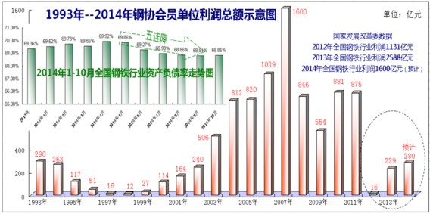
由于开年以来，占制造成本70%左右原燃料价格的跌幅远远超过成品钢材的2到3倍，为企业提供了极为有利的降成本条件。所以，虽然今年钢材价格屡创历史新低，但在铁矿石、焦煤等主要原燃料价格下跌幅度远超钢材价格的情势下，我国钢铁行业的盈利水平和经营状况仍然得到了较大改善。因此根据经营态势预测，今年钢铁行业利润总额或将达到280亿元以上，创出近三年来的新高。同时也表明，采购成本的大幅度下降，对我国钢铁企业制造成本的降低和盈利水平的提高，起到了决定性的重要作用。

1.4 下游用钢产业增速放缓 需求减弱
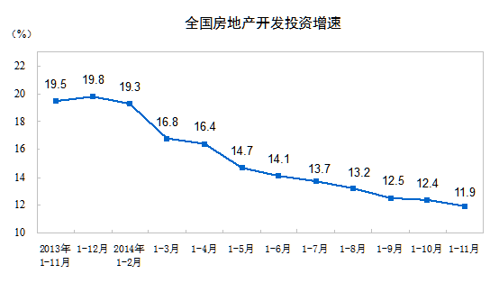
下游用钢行业中，房地产、汽车、电网、船舶行业占比尤为明显，其中以房地产影响更甚，但从今年各个行业来看，增速水平每况愈下，直接影响钢材的消耗水平。国家统计局数据显示，前11月全国房地产开发投资同比增11.9% 增速回落0.5%。中汽协公布前11月，汽车产销增幅较前10月继续呈小幅回落。汽车产销形势总体稳定，环比小幅增长，同比略有增长。今年以来，特高压放行，光伏、风电行业政策利好频频，国家电网公司2014年预计完成电网投资3815亿元，较去年规划投资同比增长19.9%，投资规模创历史新高。2014年前10月，我国造船企业各项指标保持平稳。但受全球经济增长趋缓，航运市场低位徘徊的影响，全国造船完工同比下降18.2%；全国完工出口船同比下降16.5%。

1.5 钢价持续下滑 社会库存长期下降
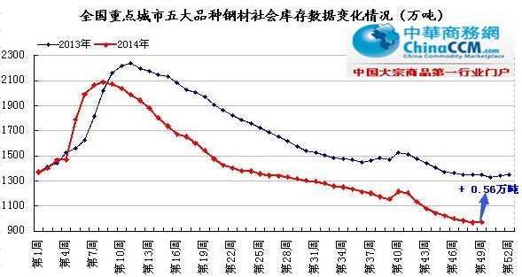
截止12月5日，国内重点城市五大品种（螺纹钢、线材、热轧、冷轧、中厚板）钢材库存总量为970.63万吨，较上周同期增加0.56万吨，同比去年同期低380.23万吨。如图所示，受今年钢价下行拖累，自春节过后，我国钢材社会库存呈现大幅度下滑趋势，持续时间之久为历史罕见，且同比水平均低于去年。中商网分析认为，贸易商“蓄水池”功能持续弱化，彰显钢材库存压力集中于钢厂方，经销商订货能力下降；钢材价格长期“倒挂”，倒逼钢厂增加订货优惠；下游需求面支撑不足，经销商考虑到资金等多重因素，做空库存减少亏损风险；另外从资金面考虑，囤货周期越长，资金投入越大，随着今年银行贷款难上加难，经销商有意削减库存减少融资成本。

1.6 焊管外贸形势稳定 出口增速水平不变
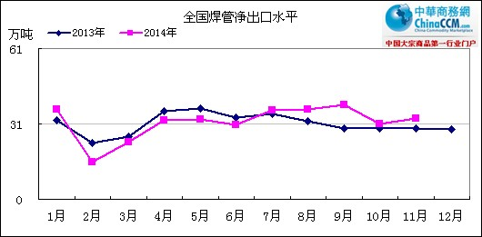
由于世界经济保持弱复苏状态，各国对于中国廉价钢材进口能力大大减弱，尤其是上半年，我国焊管出口增速同比下滑长达5个月，下半年才出现回暖，但增幅速度也十分有限，国内焊管资源外流能力有限。据海关总署最新数据显示，2014年11月我国出口钢材972万吨，单月出口量再创历史新高，较上月增加117万吨，环比增长13.68%，同比增长94.01%；1-11月我国累计出口钢材8361万吨，同比增长46.79%。前十月我国出口焊管329万吨，同比增长仅0.51%。

2015年焊管市场分析预测

2.1 国内实体经济增速放缓
中国社会科学院《经济蓝皮书》预计， 2014年中国GDP增长有望达到7.3%，2015年增速预估7%左右。预计2015年固定资产投资将达59.4万亿元，名义增长14.7%，实际增长14.3%，增速虽比2014年进一步回落，但因投资规模巨大，实现有效的投资仍需付出不少努力；预计2015年社会消费品零售总额名义增长率和实际增长率分别为11.4%和10.4%，保持较为稳定的增长；综合考虑到国内外需求因素及大宗商品价格因素，预计2015年出口和进口分别增长6.9%和4.6%。而目前，钢铁等传统行业产能相对国内市场需求超出较多，行业亏损面较大，化解产能过剩任重而道远，必然会继续影响2015年的经济增长。

2.2.淘汰落后产能任务大 供应压力有增无减
国家下达淘汰落后产能任务节节攀升，但每年钢材产量仍呈现较大幅度增长。据中钢协预计，今年全年我国粗钢产量将为8.26亿吨，同比增幅在5%以上，而焊管产量预计达5600万吨，同比增速在12%左右，远远超出粗钢增幅。据中商网分析来看，节能减排任务艰巨，但今年焊管行业未受波及，仅热镀锌钢管有所影响，焊管厂受利润催使开工率持续高位，因此产能不断突破也在意料之中。
据冶金工业规划研究院预测2015年粗钢产量将达8.34亿吨，同比增长1.71%。受我国经济增速下滑拖累，房地产等用钢行业景气度较差，明年我国钢材产量增速下滑，中商网预计焊管产能增速放缓，或低于10%。

2.3 钢铁行业盈利水平低 融资难
除去成本因素，企业融资难、运行成本居高不下及债务问题较为突出，致使近三年以来我国钢铁盈利水平居于低位，企业面临着结构调整转变经营方式及抑制产能增长等多重任务，明年我国焊管行业经营状况或更加严峻。
中商网分析，今年资金一直被业内所关注，企业融资难，市场流通资源大大折扣，冬储形势被世人所鄙弃，直供、串货等方式遍布各个市场。从明年趋势来看，市场资金紧张现状难改，中小企业面临融资难更加严峻，伴随其中钢厂破产、重组或持续不断，行业淘汰任务仍将继续。不过基于矿价下跌，钢铁行业盈利水平或持续好转。

2.4 成本市场低迷 跌幅远超钢价
铁矿石价格指数变化表
项目 | 12月17日  第二周 | 上周 | 上月 | 去年
中国铁矿石价格指数 | 250.51 | 252.96 | 272.88 | 465.28
1、国产铁矿石价格指数 | 244.25 | 247.77 | 259.19 | 360.91
2、进口铁矿石价格指数 | 253.35 | 255.31 | 279.08 | 507.70
国产铁矿石价格（元/吨） | 628.50 | 637.56 | 666.94 | 928.68
进口铁矿石到岸价格（美元/吨） | 68.43 | 68.96 | 75.38 | 137.13
截止12月17日（第二周），中国铁矿石价格指数为250.51点，环比0.24%；比上月同期下降8.2%；比去年同期下降46.16%。相比钢材市场而言，原材料成本跌幅较大，拖累整个钢市也同步回调。中商网预计明年国际铁矿石价格或将降低到60-70美元/吨，且低迷态势或持续至17年，主要原因是世界主要的低成本铁矿石供应超过了需求，而我国进口铁矿石比例过大，对本地资源形成冲击。
中商网预计，受成本、产能等多方面因素，明年焊管价格持续走弱。首先前期钢价继续回落，二季度前钢价继续低位调整，焊管价位处于年内偏低水平。受需求回暖及钢价至跌点效应，三季度钢价会出现回升，但整体幅度有限。四季度钢价或延续盘整态势。
综合分析，我国实体经济进入低速增长时期，钢铁需求增速放缓，焊管市场应加快结构调整，要在继续保持房地产建筑、石油天然气管线等传统市场外，努力开拓船舶、汽车、机械、化工等市场的用管需求。从企业角度来讲，应及时调整营销思路、产品结构、加大产业链延伸，增加行业效益，形成新的利益增长点。

